AZ ÉN KEDVENCEM:
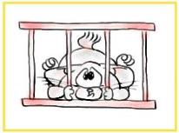
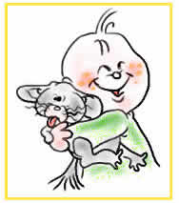
1.kép 2.kép

- Hogy hívják a kis házi kedvencedet?
- Ki szokott enni adni neki, ill. ki almozza?
- Volt-e már olyan, hogy előbb elláttad az állatodat, és csak utána ültél le a Te dolgodnak nekilátni?
- Mit gondolsz a 2. képről? Jó gazda-e az állat tulajdonosa?
- Szerinted, mit gondolt az első kép alkotója, mikor ketrecbe zárta az ábrán a csincsillát?
- Volna kedved lerajzolni hasonlóképpen, hogy Te milyen gazda vagy, és vajon a házi kedvenced, hogy érzi magát?

